### Links Uteis

Resumo e links úteis sobre Grounded Theory <http://www.levacov.eng.br/marilia/grounded_theory.html>

Sugestão de Rohit, com foco na metodologia: <http://www.cs.cmu.edu/~ckaestne/pdf/ecoop15.pdf> com a observação: "veja as referências bibliográficas - Grounded Theory"

Este artigo explica bem o que é Grounded Theory e é aplicado em Engenharia de Software além de mostrar o processo de execução <http://link.springer.com/article/10.1007/s10664-010-9152-6>

<http://link.springer.com/article/10.1007/BF00988593>

<http://drops.dagstuhl.de/opus/volltexte/2015/5516/pdf/7.pdf>

### Anotações da literatura

**Obs*:*** *As anotações a seguir são fundamentadas basicamente em* [*http://link.springer.com/article/ 10.1007/s10664-010-9152-6*](http://link.springer.com/article/10.1007/s10664-010-9152-6) *tendo algumas intervenções pontuais de outros trabalhos. Não houve preocupação de referenciar corretamente os autores pois o objetivo aqui é apenas fornecer uma visão geral de Grounded Theory para a equipe.*

#### O que é Gronded Theory?

Grounded Theory (GT) trabalha em um conjunto de hipóteses conceituais integradas geradas sistematicamente para produzir um teoria sobre um área de interesse. De forma genérica como ser encarada como um método de geração de teoria através dos dados. Proposto por Glaser e Strauss em 1967, como tendo aplicação para dados quantitativos e qualitativos.

A Grounded Theory difere dos métodos lógico-dedutivo de investigação porque, ao invés de desenvolver uma teoria sem depender dos dados e, sem seguida, procurar provas para verificar as construções teóricas, pesquisadores usando GT, coletam dos dados e então desenvolvem sistematicamente uma teoria substantiva diretamente a partir dos dados. O objetivo é gerar conceitos e categorias que representam um padrão de comportamento que é relevante e problemático para os envolvidos.

É útil quando queremos aprender como pessoas gerenciam suas vidas no contexto de um conjunto do problemas problema e sobre o processo de como pessoas entendem e lidam como o que está acontecendo com elas através do tempo e da mudança de circunstâncias.

GT é inapropriado quando queremos responder perguntas como “a programação em pares é mais efetiva que a programação individual?” mas é adequada em situações em que queremos investigar: “Como os indivíduos gerem o processo de programação em pares”; a resposta para esta pergunta nos ajuda a criar estratégias para a gerência da programação em pares.

#### Visão geral da Grounded Theory

Grounded Theory é como desenvolvimento ágil de software no sentido de que é enganosamente simples conceitualmente mas rigorosa e disciplinada na prática. A figura abaixo mostra como podemos entender o processo da GT.

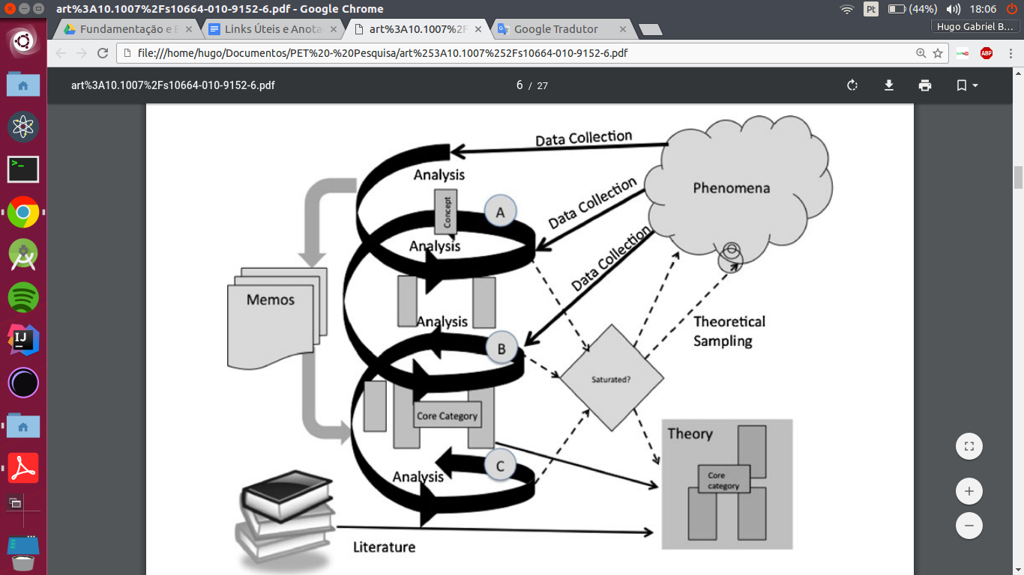

1. O pesquisador realiza a coleta dos dados e os analisa buscando padrões de incidentes para indicar conceitos que serão, por sua vez, agrupados em categorias.
2. As propriedades teóricas da categorias são desenvolvidos através da comparação dos incidentes nos dados de entrada com os incidentes anteriores dessa mesma categoria. Durante a análise a “categoria central” é desenvolvida, sendo ela a que capta a maior variação dos dados e aborda a principal preocupação dos participantes do estudo. O processo se repete até que as categorias se tornam saturadas, isto é, quando a coleta de dados não adicionar nenhuma nova propriedade para as categorias existentes - diz-se experimentos intercambiáveis.
3. Após a saturação, a teoria é comparada com teorias descritas na literatura. A pesquisa bibliográfica é adiada para o estágio final para evitar forçar ideias pré-concebidas sobre a teoria a ser desenvolvida a partir dos dados.

Durante todos este processo o pesquisador escreve MEMOS, capturando seus pensamentos que suportam os conceitos emergentes, categorias e conceitos.

Grounded Theory é baseado em um modelo conceito-indicador das comparações constantes de incidentes ou indicadores para incidentes. Conceitos são de forma geral, comportamentos ou fatores que afetam comportamentos que ajudam a explicar ao analista como o problema básico dos atores é resolvido ou processado. Incidentes são dados reais, como ações e eventos observados e descritos em documentos e entrevistas; Um indicador pode ser uma palavra, sentença, frase ou um parágrafo.

#### Versões da Grounded Theory

Atualmente existem três vertentes fundamentais da Grounded Theory:

* Glaserian (clássico);
* Straussian;
* Constructivist

Antes de utilizar a GT é preciso ter bem definido que versão dela será usada, um quadro comparativo das vertentes citadas pode ser consultado na página 04 deste [trabalho](https://drive.google.com/file/d/0B9MeEXft7J4zZ09EbUZVOVdmYU0/view).